Поздравление юбиляра Заверской Валентины Михайловны.
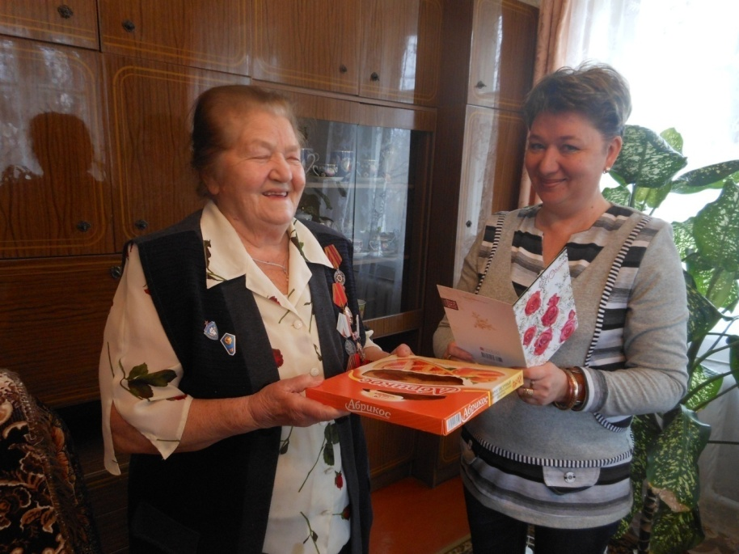
Заверская Валентина Михайловна родилась 28 марта 1931 года в г. Валуйки. В 1947 году Валентина закончила 7 классов. С 1948 года по 1952 год работала на станции Валуйки списчицей вагонов и параллельно училась заочно - в Старооскольском кооперативном техникуме. После окончания учёбы отработала 25 лет на межрайбазе – экономистом по ценам.
В 1951 году Валентина Михайловна вышла замуж за Заверского Ивана Сергеевича, который на долгие годы стал для неё единственной опорой. Муж работал на железной дороге машинистом. У этой замечательной, дружной пары родился сын Виктор. Работал машинистом электропоезда.
К сожалению, в 2008 году после трагической гибели сына и в 2012 году после смерти мужа Валентина Михайловна осталась одна. С возрастом стало подводить здоровье, часто беспокоит сердце, болят ноги. И, конечно же, одиночество негативным образом сказывается на общем состоянии. Социальный работник Дмитриева Лариса Юрьевна стала за это время настоящим помощником, готовым исполнить все просьбы и поручения.
Валентина Михайловна имеет внука и четыре правнука.
Дорогая Валентина Михайловна! От всей души поздравляем Вас с юбилейным Днем рождения! Здоровья Вам, счастья и долгих лет жизни!

Вы сегодня — главный человек!
Для Вас цветы, тепло, внимание.
Прожить на свете целый век!
Такое наше пожелание!
Сегодня, в славный юбилей,
Желаем больше светлых дней,
Отменного здоровья,
Жить в радости, с любовью!
Мы Вам желаем, в добрый час,
Душевной силы про запас!
Еще любить, еще мечтать!
Пусть Вам и восемьдесят пять!

